Почему ребенок, не хочет ходить в детский сад?
Чем раньше ребенок начитает ходить в садик (а лучше в ясли), тем выгоднее для его развития - эмоционального, социального, общественного и развития личности в целом.
Если отдать ребенка в 4 года, то для него будет сложнее привыкнуть к жизни в детском саду. За 4 года у ребенка уже сложился режим дня, уклад жизни, темпоритм, темперамент, общение со взрослыми... Детский сад все это меняет. Поэтому ему там не уютно.
Впервые у него появился "начальник" - его воспитательница. До этого была мама или бабушка или еще кто-то из родственников, но даже самый строгий родственник будет лучше, чем добрая воспитательница.
Дома он мог есть когда захочет, мог пить когда захочет, спать, играть, сидеть в тишине или шуметь, в детском саду все строго регламентировано.
Дома он был "на своей территории", детский сад - это "чужой дом". И нужно именно там "найти свою нишу" или свой уголок в прямом и переносном смысле слова.
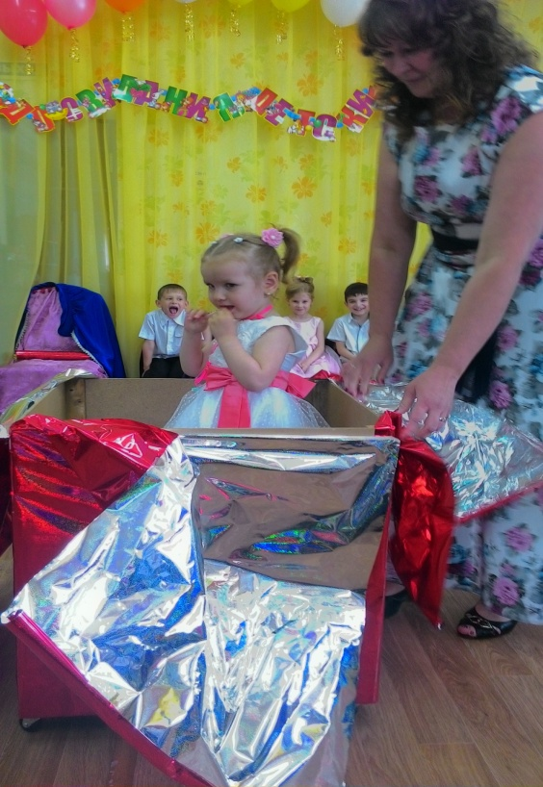

И, наконец, может быть не самый последний нюанс, но не маловажный - нет рядом мамы. Сидя дома ребенок не задумывается, как ему с ней спокойно и хорошо. И только попав в другую среду, он чувствует, что не защищен там никем, что должен сам обеспечивать эту свою защиту.
И все же. ВЫ ПРАВИЛЬНО СДЕЛАЛИ, ЧТО ОТДАЛИ РЕБЕНКА В ДЕТСКИЙ САД!
Детский сад - часто рассматривается как возможность для мамы освободить время для работы или домашних дел... В крайнем случае детский сад - это занятия, которые подготовят к школе... Но, это не так. Это лишь верхушка айсберга. Главное, что ДЕТСКИЙ САД - ЭТО СОЦИАЛЬНАЯ АДАПТАЦИЯ РЕБЕНКА В ОБЩЕСТВЕ.
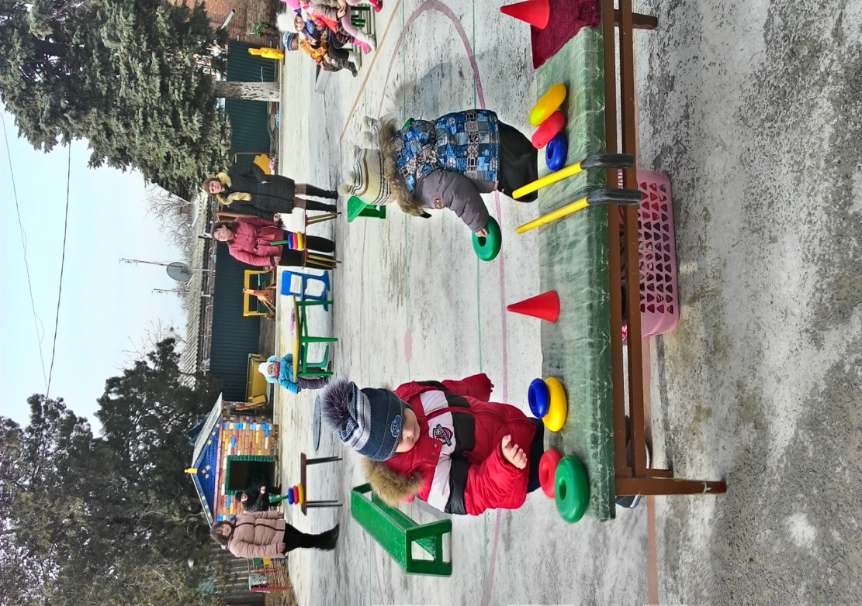
И, конечно УКРЕПЛЕНИЕ ИММУНИТЕТА. Ведь именно в детском саду ребенок получает самое частое количество простудных заболеваний. А иногда еще и вирусных типа ветрянки, краснухи (которые легко переносятся в детстве и очень сложно во взрослой жизни). Даже если вы не отдадите ребенка в садик, то потом он все тоже самое "подхватит" в школе. Не отдадите в школу, значит переболеет в институте... В итоге, в детском саду он не пропустит учебного материала, который потом будет трудно, а может и вообще не возможно наверстать.Именно там он понимает, что Мир - это не только его детская, мама, папа и соседний магазин. В детском саду ребенок изучает разные виды общения с окружающими. Получает навык ведения беседы со сверстниками и взрослыми.
Но, как помочь ребенку быстрей адаптироваться?
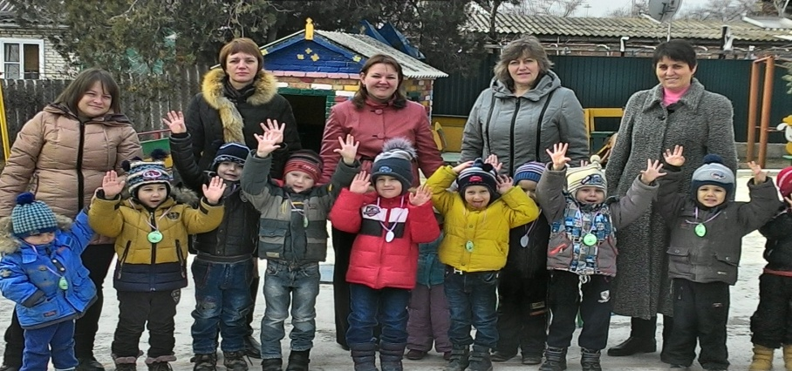
- Не ругайтесь при ребенке с воспитательницей.
- Не ругайте воспитателей и детский сад в целом по телефону с подружкой, так, чтобы это слышал ребенок.
Пока еще для него авторитет, Лунтик, Смурфики и Вы, и если кто-то из авторитетов недоволен чем-то, то соответственно и отношение к этому объекту вашего недовольства, у ребенка будет негативное. А разве захочется ходить в детский сад, когда о нем плохо отзывается мама?
Попытайтесь оправдать и утешить ребенка (это потом наедине с воспитательницей, вы выскажите свои претензии, если таковые существуют), а пока, - воспитательница не кричит, у нее просто голос громкий, она хочет, чтобы ее услышали все детки. Она заставляет тебя есть кашу, потому что заботится о тебе, хочет, чтобы у тебя было много силы, чтобы ты вырос сильным. В детском саду много игрушек. Там интересные занятия. Вы спите в тихий час, потому что воспитательница не хочет, чтобы вы уставали, - она добрая. И за это ей можно нарисовать открытку и подарить завтра, придя в детский сад. (К тому же таким образом, вы и воспитателю выразите свою благодарность, а положительная оценка работы, безусловно скажется у воспитателя и на отношении к ней (работе).
Договоритесь с воспитательницей, что ваш ребенок может что-то не доедать. Например, съесть лишь половину тарелки ненавистного супа или не есть вообще, если пообещает полностью съесть второе блюдо.
Естественно, меню детского сада не рассчитано на каждого ребенка индивидуально. А между тем у вашего ребенка уже сложились свои предпочтения. И ломать их сразу не нужно.
- Поиграйте в выходные в "детский сад". Ребенок воспитатель, а вы ребенок. Далее идет распорядок дня, который регламентирует ваш маленький воспитатель, но чтобы он совпадал с распорядком дня в детском саду. Пришли едите кашу, идете гулять, потом занятия, обед, тихий час... Обязательно заметьте, как вам нравится такой распорядок. Как это интересно. Какой хороший воспитатель в детском саду...
- Есть сказки про детский сад. Почитайте вслух.
Придумайте свою сказку про детский сад. 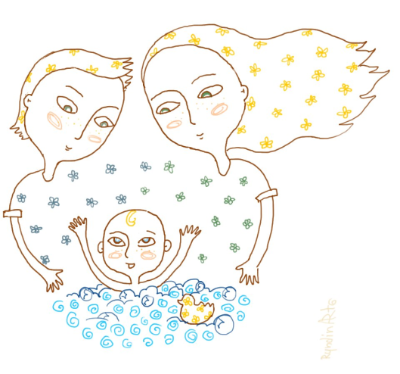
- Обязательно говорите ему, как вы его любите. Что вы тоже по нему скучаете целый день, но вам надо заниматься делами, а он должен "поработать" ребенком в детском саду. Вечером обязательно спрашивайте как он провел день.
- И разбирайте этот день с положительной точки зрения. Хвалите успехи ребенка. А возможно, и показывайте ему эти успехи: "Раньше ты не умел петь/танцевать/делать аппликации из бумаги и шишек... Я очень горжусь тобой, я всегда хотела, чтобы мне сделали такую аппликацию. Я бы хотела тоже выучить эту песенку, она такая веселая, она мне будет поднимать настроение. Если бы не детский сад, мы бы даже не узнали об этом танце".
- Планируйте следующий день заранее. Дайте ребенку задание, которое он должен будет узнать завтра в детском саду. Спросить и запомнить когда будет день рождения у воспитательницы. Помочь девочке Маше быстрей привыкнуть к детскому саду, чтобы она не плакала. Запомнить какие упражнения надо делать во время утренней гимнастики, - ведь вы тоже хотите делать эту замечательную (!) гимнастику.
Зная об этих нюансах адаптации, вам будет легче понять ребенка. Вы сможете не просто ломать его, заставляя смириться с этим бременем детского сада, и умалчивать свои "страхи и невзгоды"... А именно адаптироваться к коллективу, режиму, общению.

